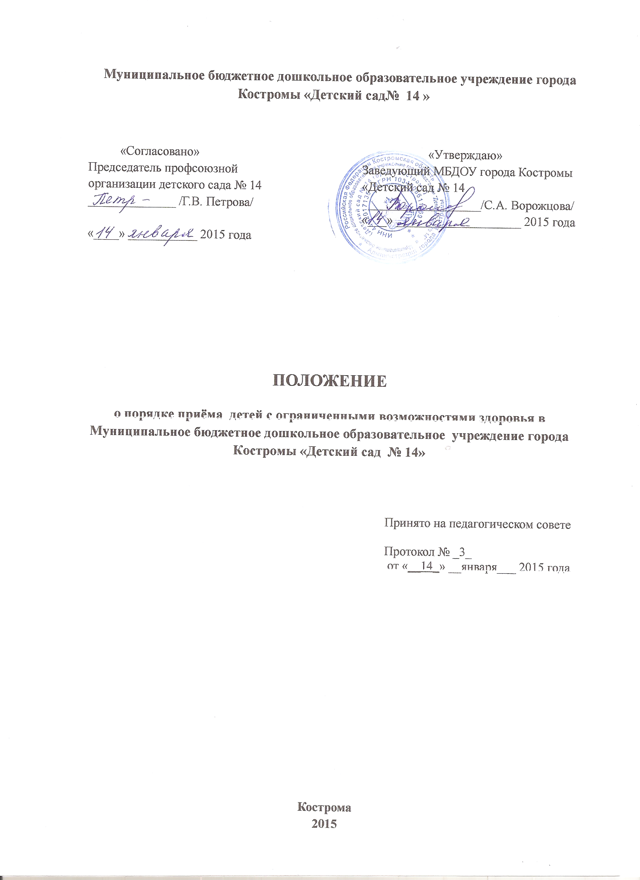

1. ОБЩИЕ ПОЛОЖЕНИЯ

1.1. Настоящее положение разработано в соответствии с Гражданским кодексом Российской Федерации, Федеральным законом от 29.12.2012г. №273-ФЗ «Об образовании в Российской Федерации», Указом Президента Российской Федерации от 02.10.1992г. №1157 «О дополнительных мерах государственной поддержки инвалидов (ред. от 24.09.2007г.),
1.2. Положение определяет порядок и условия предоставления гарантированного гражданам Российской Федерации права на получение общедоступного и бесплатного в соответствии с федеральными государственными образовательными стандартами дошкольного образования детям-инвалидам, детям с ограниченными возможностями здоровья Муниципальным бюджетным дошкольным образовательным учреждением города Костромы «Детский сад № 14» (далее по тексту - Учреждение).
1.3. Образовательные услуги детям-инвалидам, детям с ограниченными возможностями здоровья предоставляются с целью всестороннего удовлетворения образовательных потребностей граждан.
1.4. Учреждение реализует основную общеобразовательную программу дошкольного образования в соответствие с лицензией.

2. ЦЕЛИ ОКАЗАНИЯ
ПРЕДОСТАВЛЯЕМЫХ ОБРАЗОВАТЕЛЬНЫХ УСЛУГ

2.1. Понятия, используемые в настоящем Положении:
«Заказчики» - граждане (далее - родители (законные представители)), имеющие детей-инвалидов дошкольного возраста, желающие адаптировать детей к условиям дошкольного образовательного учреждения.
«Исполнитель» - муниципальное бюджетное дошкольное образовательное учреждение города Костромы «Детский сад № 14" (далее – Учреждение).
2.2. Основной целью оказания услуг Учреждением является воспитание, обучение и развитие воспитанников, а также присмотр, уход и оздоровление детей в возрасте от 1,6 до 7 лет, т.е. до прекращения образовательных отношений.
2.3. Учреждение реализует следующие типы и виды программ:
- общеобразовательные программы дошкольного образования;
- комплексные программы дошкольного образования;
- вариативные и авторские программы дошкольного образования;
- дополнительные программы дошкольного образования.
2.4. Реализуемые программы рекомендованы Министерством образования Российской Федерации. Дополнительные программы разрабатываются на основе Государственного стандарта.
2.5. Основными задачами Учреждения являются:
2.5.1. Охрана жизни и укрепление физического и психического здоровья
воспитанников, формирование основ двигательной и гигиенической культуры, в том числе их эмоционального благополучия.
2.5.2. Обеспечение социально-коммуникативного, познавательного, речевого, художественно-эстетического, физического развития воспитанников.
2.5.3. Обеспечение равных возможностей полноценного развития каждого
ребёнка в период дошкольного детства независимо от места проживания, пола, нации, языка, социального статуса, психофизиологических особенностей (в том числе ограниченных возможностей здоровья);
2.5.4. Создание благоприятных условий развития детей в соответствии с их
возрастными и индивидуальными особенностями и склонностями развития способностей и творческого потенциала каждого ребёнка как субъекта отношений с самим собой, другими детьми, взрослыми и миром.
2.5.5. Обеспечение преемственности основных образовательных программ
дошкольного и начального общего образования.
2.5.6. Объединение обучения и воспитания в целостный образовательный
процесс на основе духовно-нравственных и социокультурных ценностей и принятых в обществе правил и норм поведения в интересах человека, семьи, общества.
2.5.7.Воспитание с учетом возрастных категорий воспитанников гражданственности, уважения к правам и свободам человека, любви к окружающей природе, Родине, семье.
2.5.8. Осуществление необходимой коррекции недостатков в физическом и (или) психическом развитии воспитанников, при наличии коррекционных групп в Учреждении.
2.5.9. Взаимодействие с семьёй воспитанника для обеспечения его полноценного развития, улучшения эмоционального самочувствия, обогащения воспитательного опыта родителей, повышения их родительско-педагогической компетенции.
2.5.10. Оказание консультативной и методической помощи родителям (законным представителям) по вопросам воспитания, обучения и развития воспитанников.
2.5.11. Образовательный процесс проводится во время учебного года. Учебный год в Учреждении начинается с 1 сентября и заканчивается 31 мая.
2.5.12. Учреждение работает в режиме пятидневной рабочей недели, выходные дни – суббота, воскресенье, праздничные дни.
2.5.13. В Учреждение принимаются дети в возрасте от 1.6 до 7 лет, т.е. до прекращения образовательных отношений, при отсутствии противопоказаний посещения ДОУ.
2.5.14. Порядок комплектования регламентирует Положение о порядке приема детей «Детский сад № 14» реализующую основную образовательную программу дошкольного образования.
К заявлению о выделении места в Учреждении прикладываются следующие документы:
- копия документа, удостоверяющего личность одного из родителей (законных представителей) с регистрацией по месту жительства/пребывания на территории города Кострома;
- копия свидетельства о рождении ребенка (свидетельство о рождении ребенка, частично или полностью составленное на иностранном языке, предоставляется в Учреждение с заверенным нотариусом переводом на русский язык);
- копия документа, подтверждающего право ребенка на пребывание/проживание в Российской Федерации (для иностранных граждан);
- копии документов, подтверждающих принадлежность к категории граждан, которым места в дошкольных образовательных учреждениях предоставляются в приоритетном (внеочередном и первоочередном) порядке;
- оригиналы документов для сверки с данными в представленных копиях документов;
- медицинское заключение (при зачислении);
- для детей с ограниченными возможностями здоровья, детей-инвалидов - заключение психолого-медико-педагогической комиссии и согласие родителей (законных представителей);
- справка установленного образца, выданная учреждением медико-социальной экспертизы.
2.5.12. Приём детей с ограниченными возможностями здоровья, детей-инвалидов в Учреждение осуществляется в группы коррекционной направленности, при наличии таких групп.
2.5.13. При приёме ребенка в Учреждение последнее обязано ознакомить его родителей (законных представителей) с настоящим Положением, Уставом, лицензией на право ведения образовательной деятельности, с основными образовательными программами, реализуемыми Учреждением, и другими документами, регламентирующими организацию образовательного процесса.
2.5.14. С родителями (законными представителями) заключается договор при поступлении ребенка в Учреждение.

3. РОДИТЕЛЬСКАЯ ПЛАТА

За содержание детей в Учреждении родительская плата не взимается с семей, имеющих детей-инвалидов.
3.1. Согласно Распоряжению Комитета образования, культуры, спорта и работы с молодежью Администрации города Костромы от 21.01.2014 года № 47 «Об утверждении Порядка по установлению, взиманию и расходованию платы с родителей (законных представителей) за присмотр и уход за детьми, осваивающими образовательные программы дошкольного образования в муниципальных образовательных учреждениях, осуществляющих образовательную деятельность»; раздел 4 «Предоставление меры социальной поддержки, в виде полного освобождения от родительской платы»:
- право на предоставление меры социальной поддержки (далее - Мера) имеют родители (законные представители) за присмотр и уход за детьми – инвалидами, детьми – сиротами и детьми, оставшимися без попечения родителей, а также за детьми с туберкулезной интоксикацией, обучающимися в муниципальных образовательных учреждениях города Костромы, реализующих образовательную программу дошкольного образования;
- мера предоставляется в виде полного освобождения от родительской платы на основании заявления родителей (законных представителей) на имя руководителя Учреждения по утвержденной форме (приложение 1), при наличии документов, подтверждающих право на ее получение, утвержденных (приложение 2) настоящим Порядком;
- мера предоставляется начиная с даты, в котором родители (законные представители) обратились с заявлением о ее предоставлении, с приложением копий документов, утвержденных Порядком;
- по истечении срока действия документов, подтверждающих право на получение меры социальной поддержки, необходимо повторно представить заявление и подтверждающие документы в течение месяца.

4. ПРАВА И ОБЯЗАННОСТИ СТОРОН

4.1. Обязанности сторон:
4.1.1. Учреждение при оказании образовательных услуг детям с ограниченными возможностями здоровья обязано:
- предоставить потребителям услуги надлежащего качества в соответствии с требованиями, предъявленными к реализации учебной программы;
- организовать контроль за качеством предоставляемых образовательных услуг;
- обеспечить граждан бесплатной, доступной и достоверной информацией о предоставляемых образовательных услугах;
- обеспечить охрану жизни и здоровья во время оказания услуг;
- обеспечить безопасные условия осуществления образовательного процесса.
4.1.2. Граждане, пользующиеся образовательными услугами, обязаны:
- выполнять требования Устава Учреждения и заключенного договора, обеспечивающие качественное предоставление образовательных услуг;
- соблюдать правила поведения в Учреждении;
- ежегодно представлять все необходимые документы: заявление, документы, подтверждающие диагноз ребенка, справку о составе семьи, копию документа, удостоверяющего личность родителя (законного представителя), копию свидетельства о рождении ребенка - для получения льготы по оплате за содержание ребенка в Учреждении.
4.2. Права сторон:
4.2.1. Учреждение имеет право:
- при неоднократном грубом нарушении правил внутреннего трудового распорядка и несоблюдении условий договора гражданином, получающим образовательные услуги, в одностороннем порядке расторгнуть договор, заблаговременно, не менее чем за 10 (десять) календарных дней, известив об этом в письменном виде потребителя или доверенное лицо.
4.2.2. Граждане имеют право:
- требовать предоставление услуг надлежащего качества.

5. КОНТРОЛЬ ЗА ПРЕДОСТАВЛЕНИЕМ ОБРАЗОВАТЕЛЬНЫХ
УСЛУГ ДЕТЯМ С ОГРАНИЧЕННЫМИ ВОЗМОЖНОСТЯМИ

5.1. Контроль за организацией и качеством предоставления образовательных услуг осуществляет руководитель Учреждения.
5.2. Должностные лица, виновные в нарушении настоящего Положения, несут ответственность в установленном законодательством Российской Федерации порядке.
5.3. Претензии и споры, возникшие между потребителем образовательных услуг и исполнителем, разрешаются по соглашению сторон.

